**15 ноября 2024года** в 6-7классах состоялся просмотр Шоу профессий «Специалист по информационной безопасности » Профессия специалиста по информационной безопасности становится всё более важной в нашем высокотехнологичном мире.

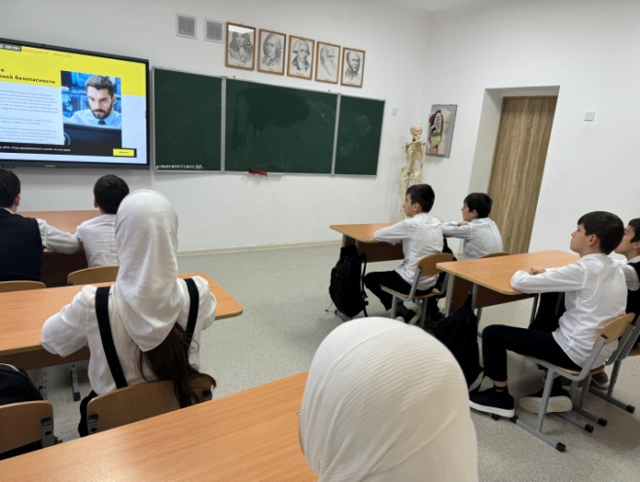

Зам. по ВР А .Х.Хамидова